Hướng dẫn cấu hình với IPv6

1. Đầu tiên tạo sơ đồ như hình với router 1941:

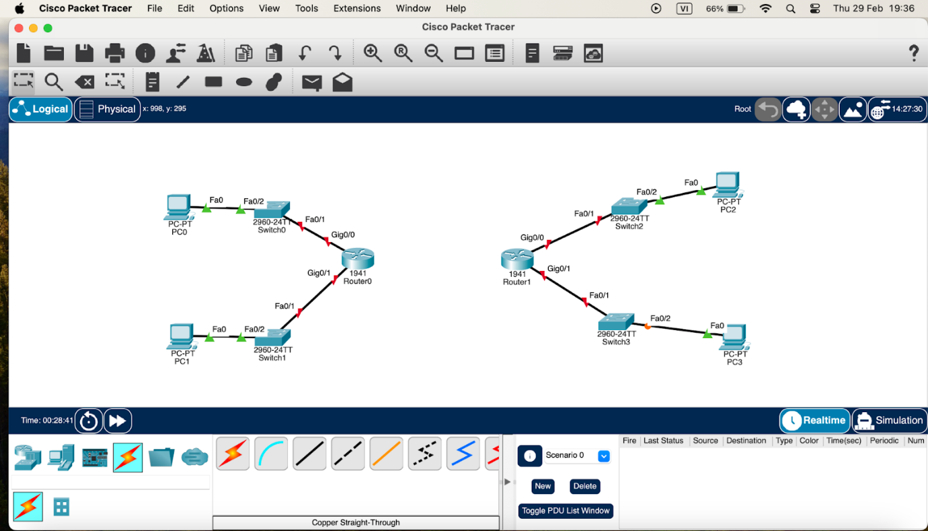

1. Vào router, tắt nguồn và lắp cổng HWIC-2T rồi bật nguồn

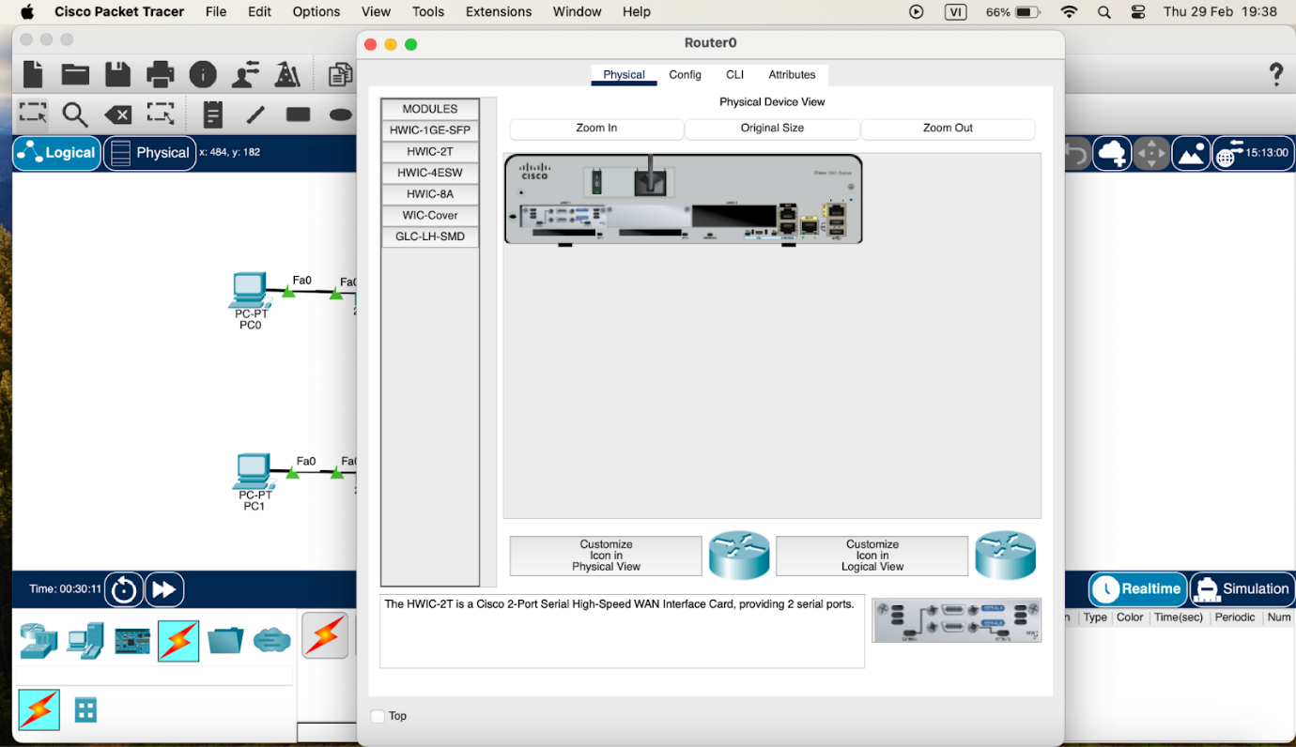

1. Nối dây serial 0/1/0 cho 2 router

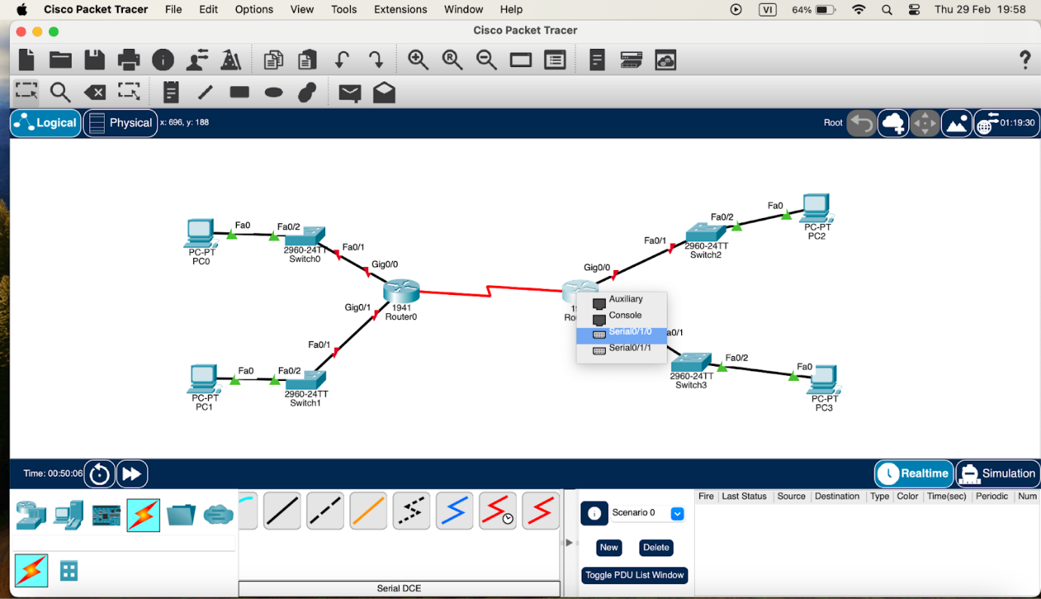

1. Vào CLI trên router -> vào mode configure
2. Set up IP cho cổng GigabitEthernet 0/0

* vào interface GigabitEthernet 0/0 nhập ipv6 cho cổng bằng lệnh ipv6 address
* và gõ no shut

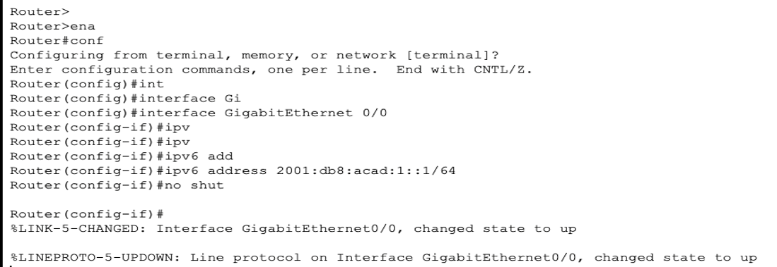

* Set up IP cho cổng GigabitEthernet 0/1

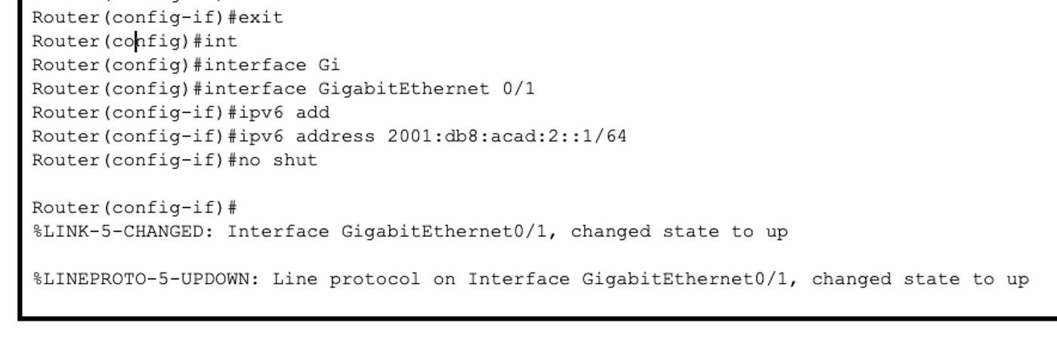

1. exit ra, đặt ip cho cổng serial 0/1/0

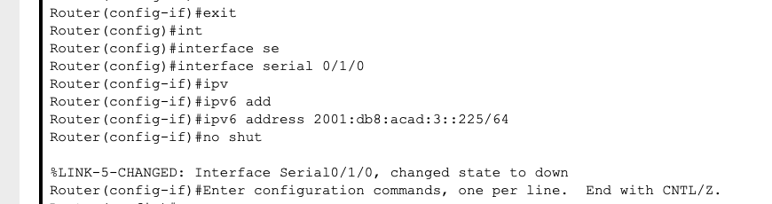

1. Router còn lại cũng đặt ip tương tự cho từng cổng sau đó exit ra
2. Gõ lệnh ipv6 unicast-routing cho cả hai router để các PC cùng router có thể

ping cho nhau.

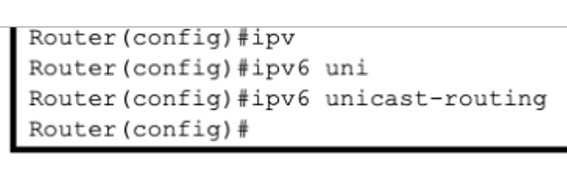

1. Gõ lệnh ipv6 route + Địa chỉ IP của hai cổng Giga của router bên kia với số cuối là ::0 + Serial 0/1/0 để có thể ping với các PC khác router.

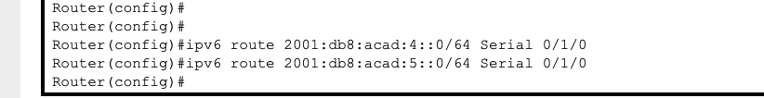

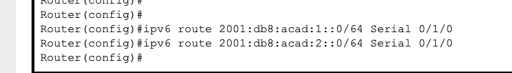

1. Đặt IP cho từng PC theo đề bài

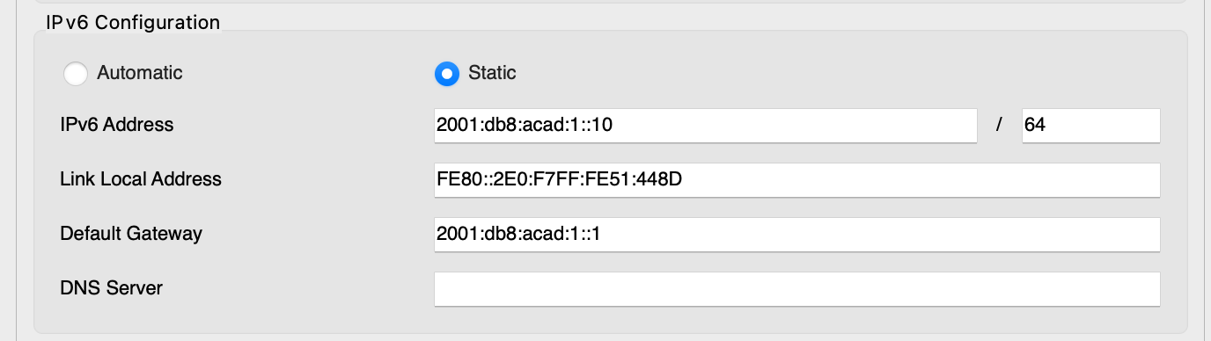

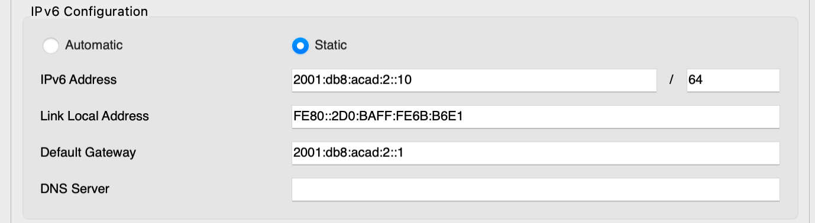

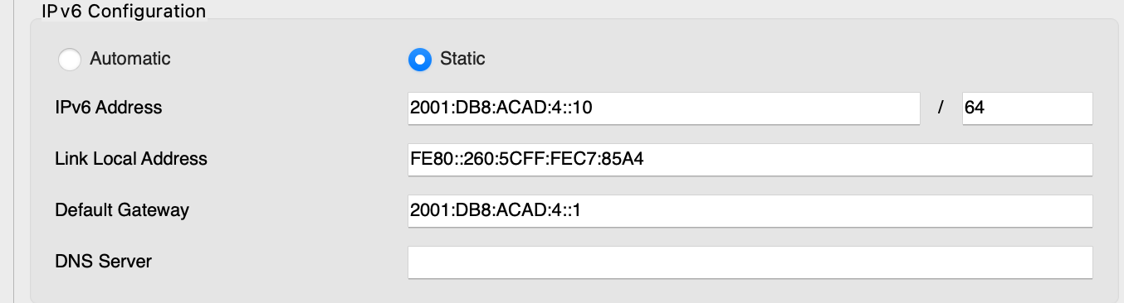

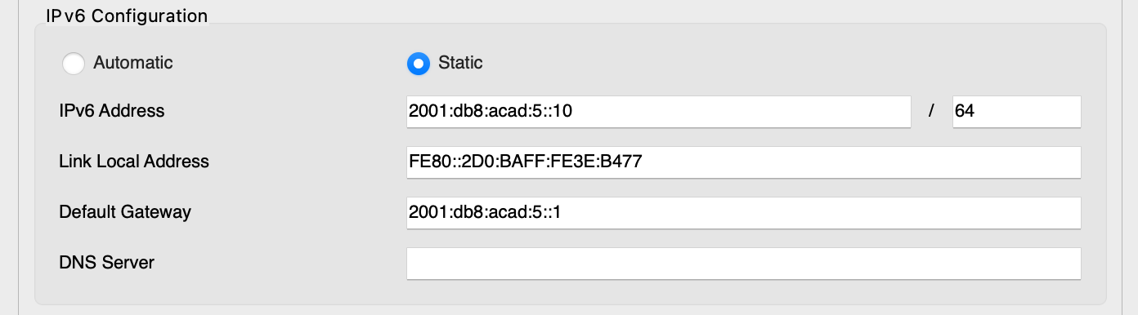

Cuối cùng ta ping được giữa các PC là đã xong.

Chúc các bạn thành công!